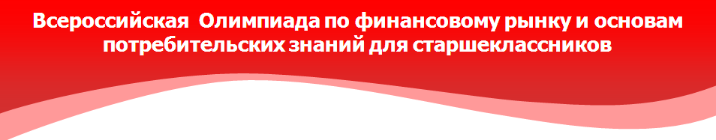


Приглашаем Вас принять участие в XI Всероссийской Олимпиаде по финансовому рынку и основам потребительских знаний для старшеклассников.
Олимпиада проводится Федеральной службой по надзору в сфере защиты прав потребителей и благополучия человека (Роспотребнадзор), Фондом «Институт фондового рынка и управления» (ИФРУ), Общероссийской общественной организацией потребителей «Союз защиты прав потребителей финансовых услуг» (ФинПотребСоюз) при поддержке Центрального Банка Российской Федерации.
Ежегодно в нашей Олимпиаде принимают участие более 5 000 человек из всех регионов РФ. Победители и призеры Олимпиады кроме дипломов, призов и памятных сувениров получают следующие льготы:
1) прием без вступительных испытаний на обучение по программам бакалавриата и программам специалитета по специальностям и направлениям подготовки, соответствующим профилю олимпиады школьников;
2) быть приравненными к лицам, набравшим максимальное количество баллов ЕГЭ по предмету, соответствующему профилю олимпиады школьников,
Финалисты получают возможность посетить Государственную Думу, Совет Федерации, Московскую биржу, головной офис Сбербанка России.
Победителями становятся сильнейшие, но каждый участник приобретает знания, необходимые не только в профессии финансиста , но и в жизни – ведь мы живем в рыночной экономике и являемся потребителями товаров и услуг.
Вы готовы испытать свои силы и знания? А Ваши друзья? Попробуйте вместе! Сделайте свой первый самостоятельный и реальный шаг на пути к знаниям и вершинам профессии – финансист!
Регистрация участников осуществляется на сайте Олимпиады http://olimpiadaifru.ru/ с сентября до средины октября.
Также на сайте можно ознакомиться с правилами участия, программой и учебно-методическими материалами.

I – ЭТАП ОТКРЫТЫЙ ЗАОЧНЫЙ КОНКУРС
Проводится в форме тестирования
октябрь - ноябрь
III – ЭТАП ФИНАЛ
Проводится в г. Москве или Московской обл. в конце марта, состоит из 3-х этапов: тестирование, письменная работа и блиц игра.
II – ЭТАП ТВОРЧЕСКИЙ ЗАОЧНЫЙ КОНКУРС
Проводится в форме написания творческого эссе декабрь - январь

